КОНСУЛЬТАЦИЯ ДЛЯ РОДИТЕЛЕЙ:

«РАСТИТЬ ЗДОРОВОГО РЕБЕНКА»

Растить здорового человека — желание любой семьи. Но как правильно организовать режим дня ребенка, и какие формы использовать для гармоничного развития? — часто спрашивают родители.

Уважаемые мамы и папы, привычной необходимостью в режиме дня ребенка должны стать регулярные занятия физкультурой. Лучшее время для занятий — через 1 - 1,5 часа после завтрака, и, конечно, на воздухе совместно с родителями. Любые занятия физическими упражнениями надо начинать с разминки, то есть с подготовки организма к более высокой двигательной нагрузке. В разминку надо включать:

—упражнения в ходьбе на носках, пятках, с высоким подниманием колен;

—упражнения для рук (круговые вращения в разных направлениях);

—наклоны туловища вправо, влево, вперед, назад. Приседания

— различные прыжки на месте, с продвижением на двух и одной ноге.

После разминки содержание основной части занятий следует направить на развитие определенных качеств: ловкости, гибкости, прыгучести, выносливости.

***Выносливость*** - вырабатывается бегом по пересеченной местности с преодолением препятствий или на дальность (для детей 5 - 6 лет бегать не более 1,5 - 2 мин).

Ловкость - сидя на бревне, передвигаться вперед и назад с помощью рук и ног, ползать на животе, проползать под скамейкой или стулом, перелезать через препятствие .

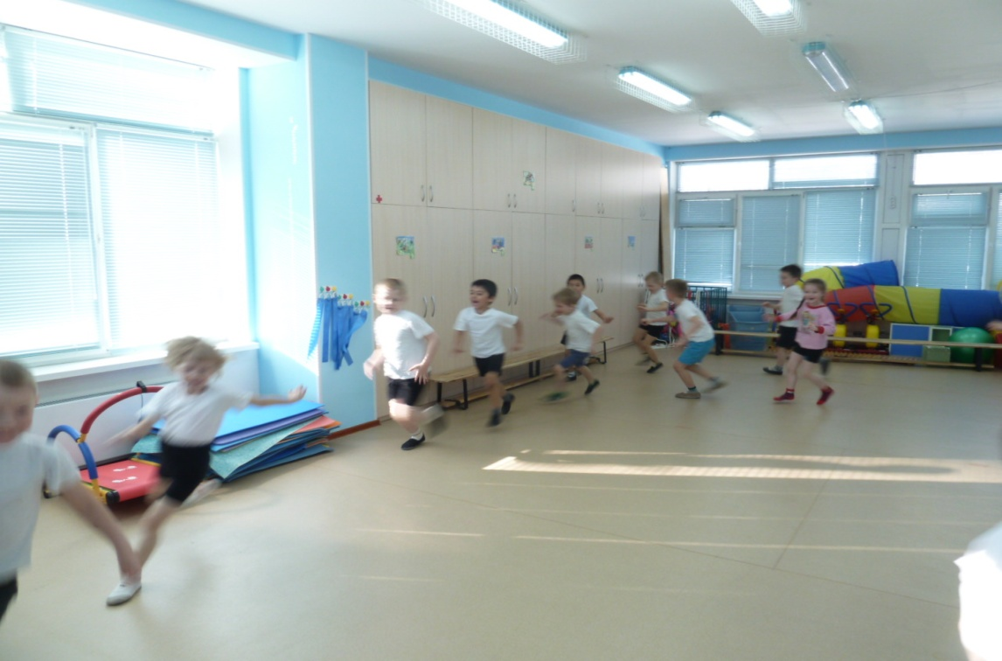

***Гибкость*** - стоя на коленях, садиться на пол справа и слева от колен, лежа на спине, подтягивать голову и ноги к груди (группировка), лежа на животе, опираясь руками, выпрямлять их, прогибаясь в пояснице. Стоя, делать наклоны вперед до касания руками пола, стараясь не сгибать ноги, поднимать поочередно прямые ноги в различных направлениях.

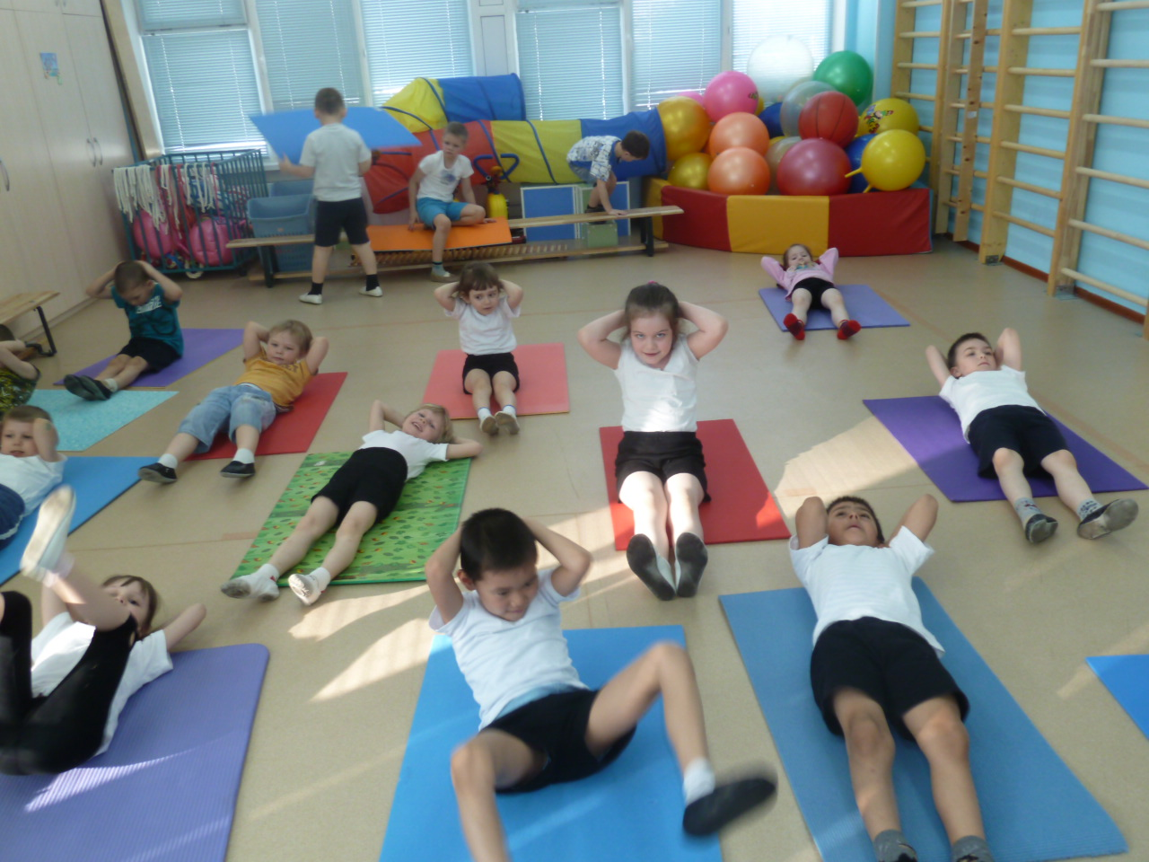

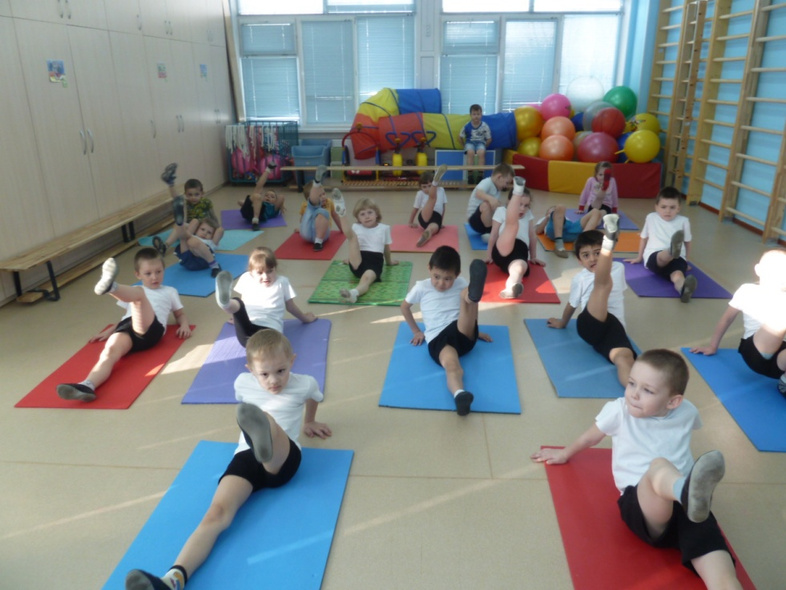

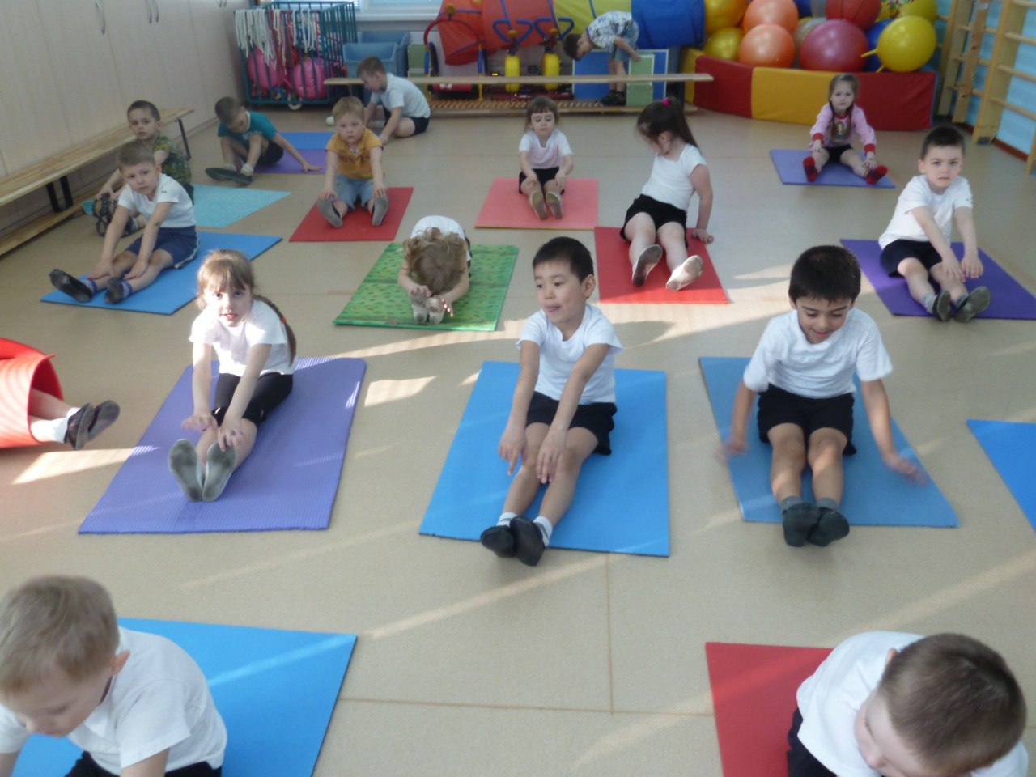

***Прыгучесть*** - прыгать, продвигаясь вперед на 3 - 4 метра, перепрыгивать на двух ногах 5 - 6 предметов (высота 15 - 20 см), прыгать в длину с места не менее 80 см, в высоту – 30 - 40 см, впрыгивать на возвышение до 20 см.

***Ловля и метание*** - бросать мяч в цель (5 - 9 м), перебрасывать мяч и ловить его в движении. (Рекомендуемые упражнения даны для детей 5 - 6 лет.) Уменьшение или увеличение нагрузки и требования должны меняться в зависимости от возраста и физических возможностей ребенка. Все рекомендуемые упражнения должны выполняться родителями так, чтобы дети копировали их и повторяли (лучше выполнять в игровой форме — кто выше, кто быстрее, кто дальше).

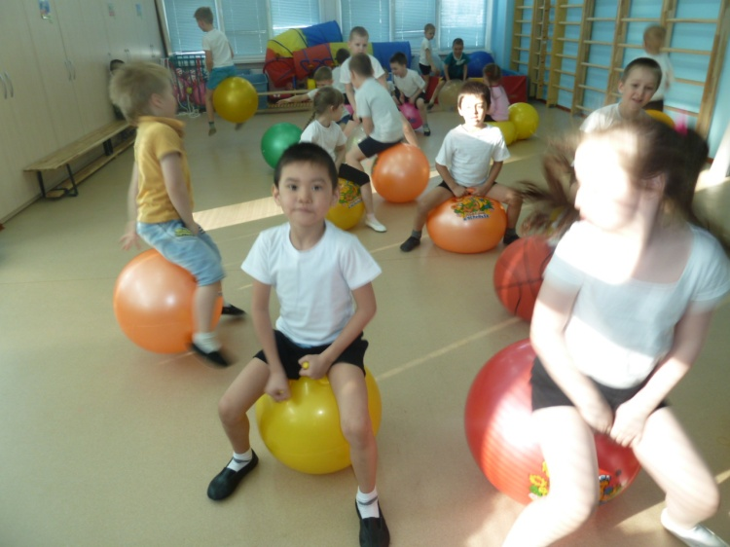

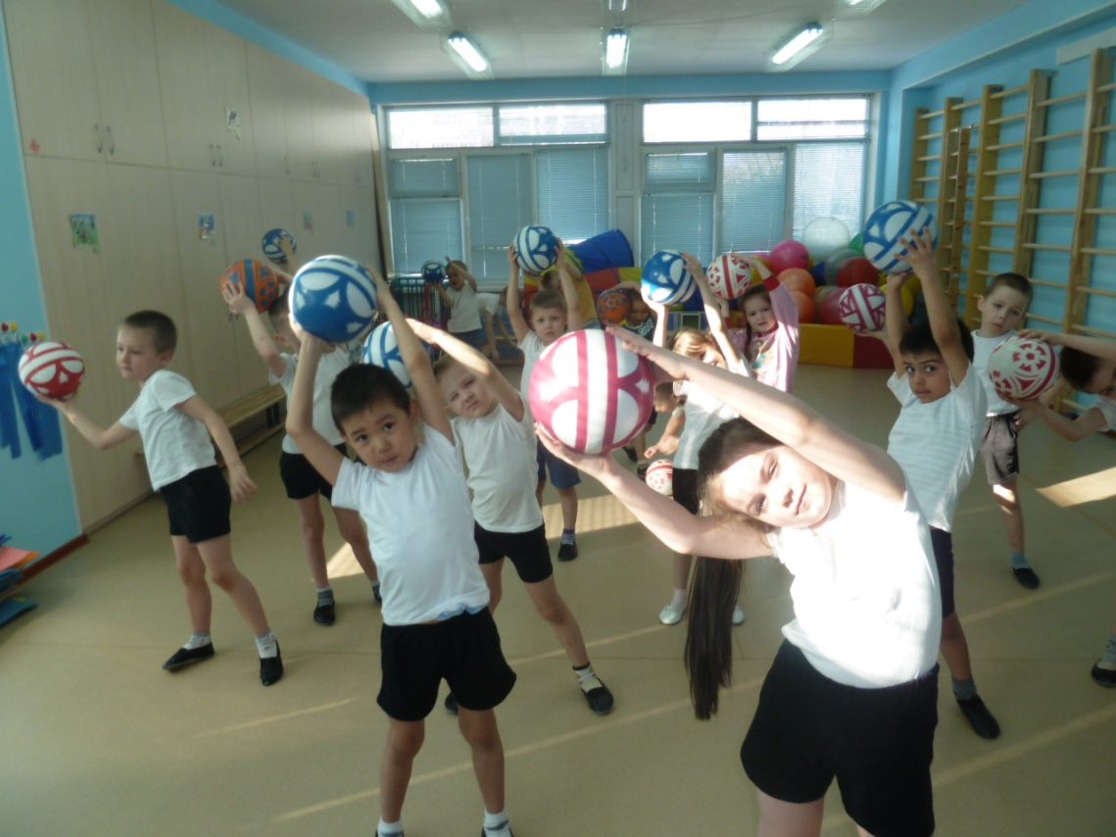

Огромной радостью для детей может быть время, проведенное в летнем или осеннем лесу. Собирание грибов, цветов, ягод — это тоже своего рода физические упражнения. А как интересно и полезно повиснуть, вытянуться на обыкновенном суку, залезть с помощью папы на дерево, попрыгать через пни и с пня. Все эти упражнения — хорошая физическая нагрузка. В любую погоду можно найти возможность провести воскресный день на воздухе (игра с мячом, прыжки через скакалку, ходьба по бревну или доске, перешагивание через препятствие, перепрыгивание, катание на велосипеде).

При занятиях с детьми любого дошкольного возраста надо всегда помнить об их инициативе, самостоятельности, желании выразить себя. Желаем успеха!